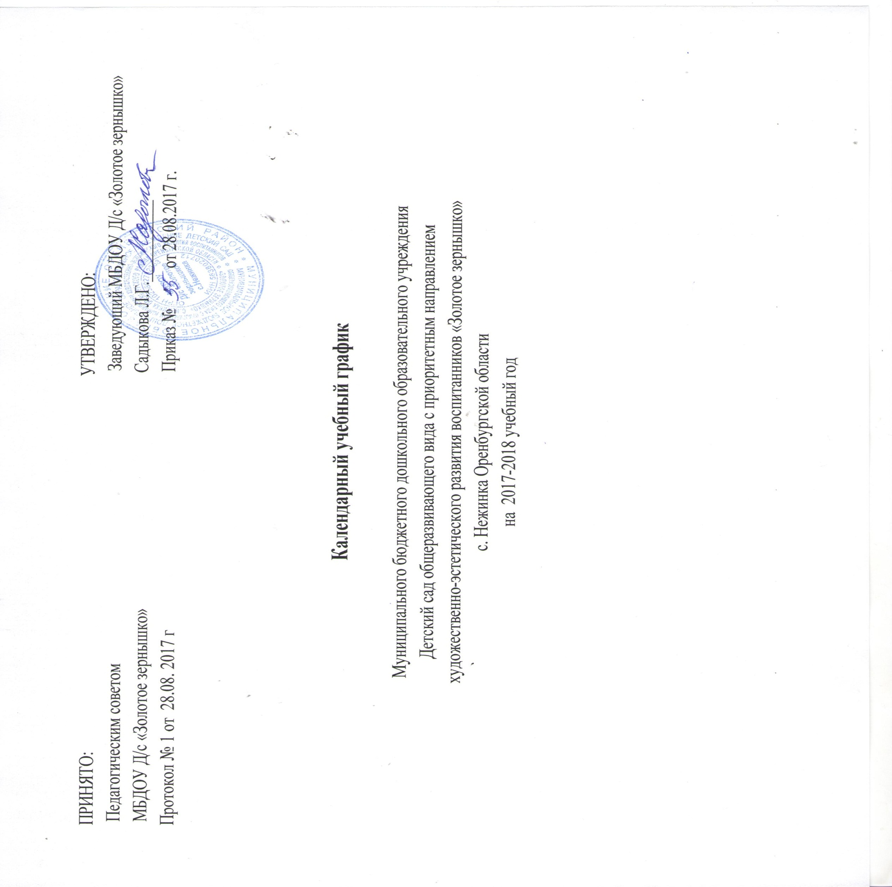
Содержание | Возрастные группы
Название групп | II младшая  «Кроха» | Средняя  «Колокольчики» | Старшая «Весе-лая компания» | Разновозрастная «Солнечные зайчики | Подготовительная  «Пчелки» | Подготовительная  «Дюймовочка»
Возраст детей | (3-4 года) | (4-5 лет) | (5-6лет) | (4-6 лет) | (6-7 лет) | (6-7 лет)
Режим работы | 7.00-19.00 | 7.00-19.00 | 7.00-19.00 | 7.00-19.00 | 7.00-19.00 | 7.00-19.00
 | 12 часовой режим | 12 часовой режим | 12 часовой режим | 12 часовой режим | 12 часовой режим | 12 часовой режим
Начало учебного года | 01.09.2017 | 01.09.2017 | 01.09.2017 | 01.09.2017 | 01.09.2017 | 01.09.2017
Окончание учебного года | 31.05.2018 | 31.05.2018 | 31.05.2018 | 31.05.2018 | 31.05.2018 | 31.05.2018
Праздничные дни | 6 ноября 2017года; 1-9 января; 23 февраля; 8 марта; 1 мая; 9 мая 2018 года
Каникулы | 30.12.2017-09.01.2018 | 30.12.2017-09.01.2018 | 30.12.2017-09.01.2018 | 30.12.2017-09.01.2018 | 30.12.2017-09.01.2018 | 30.12.2017-09.01.2018
Количество недель в учебном году | 37 | 37 | 37 | 37 | 37 | 37
Количество учебных недель | 35 | 35 | 35 | 35 | 35 | 35
Продолжительность занятий | 15 минут | 20 минут | 25 минут | 25 минут | 30 минут | 30 минут
Максимально допустимый объем образовательной нагрузки в первой половине дня | 30 минут | 40 минут | 45 минут | 45 минут | 90 минут | 90 минут
Максимально допустимый объем образовательной нагрузки во второй половине дня |  |  | 25мин | 25минут | 30 минут | 30 минут
Организация проведения педагогического оценивания достижения детьми планируемых результатов освоения ОП ДО | 01..09.2017 – 12.09.2017 г.  15.05.2018 – 26.05.2018 г.  Для построения индивидуального образовательного маршрута воспитанников
Летний оздоровительный период | 01.06.2018-31.08.2018 | 01.06.2018-31.08.2018 | 01.06.2018-31.08.2018 | 01.06.2018-31.08.2018 | 01.06.2018-31.08.2018 | 01.06.2018-31.08.2018

